Муниципальное бюджетное общеобразовательное учреждение
«Тугустемирская средняя общеобразовательная школа »
Тюльганский район, Оренбургская область

Творческий проект:

«Нарды»
Проект выполнил: ученик 11-го класса
Ганджалян Тигран
Руководитель: учитель
Технологии Зайцев А.И.

Тугустемир 2013
Содержание.
№ |  | Стр.
1 | Содержание. | 2
2 | Выбор темы проекта. | 3
3 | Банк идей. | 3
4 | Выбор материала изделия и способа отделки. | 3
5 | Описание технологии изготовления шкатулки. | 4
6 | Технологическая карта изготовления шкатулки. | 5
7 | Экономические расчёты. | 6
8 | Оценка изделия. | 6
9 | Реклама. | 7
10 | Приложения. | 8

Выбор темы проекта.
У нас в семье есть традиция: по вечерам мы садимся играть в нарды. По давнему семейному обычаю, нарды в семье изготавливаем сами. Скоро я, закончу школу и уеду учиться. Чтобы не нарушать давнюю традицию я решил сделать и свои нарды. Там вдалеке от своей семьи, мы с друзьями будем по вечерам коротать время за игрой в мою любимую игру.

Банк идей.
Произведя поиски в интернете, отобрали несколько интересных вариантов изготовления нард:

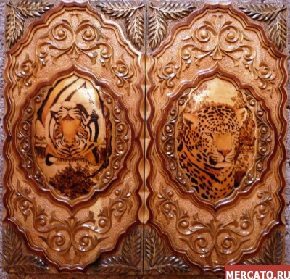 | 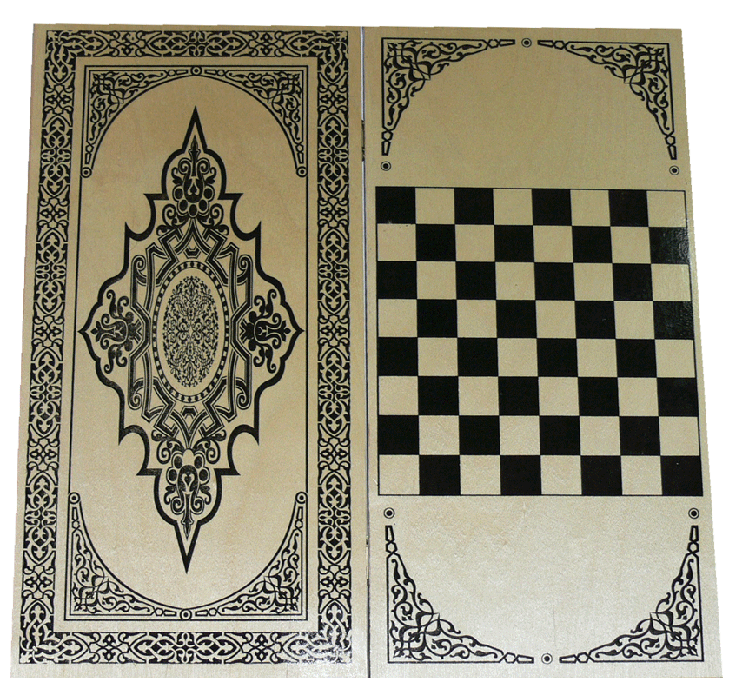 | 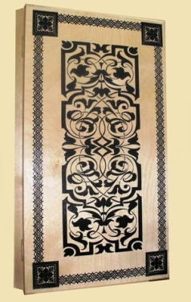
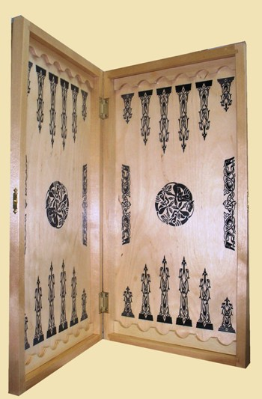 | 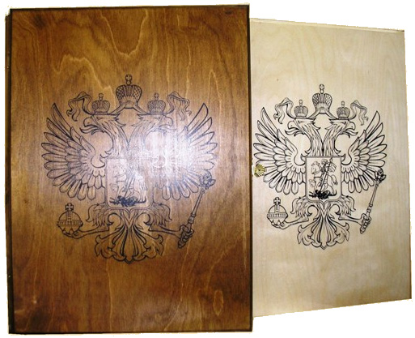 | 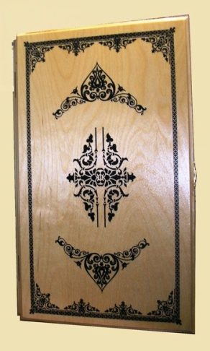

Выбор конструкции и вида отделки.
Для изготовления наших нард взяли классическую конструкцию. В качестве отделки рассматривали три варианта роспись, выжигание и маркетри. Свой выбор остановили на выжигании, как более доступном и отработанном.

Описание технологии изготовления.
Строгаем планку боковин, распиливаем по размерам планки.
Выпиливаем из трёхмиллиметровой фанеры поля игрового стола.
Склеиваем воедино детали с помощью клея «титан».
Распиливаем на две части.
Шлифуем место распила.
Навешиваем петли.
Наносим рисунок.
Выжигаем .
Изготавливаем уголки из листовой меди и устанавливаем их на место.
Лакируем в два слоя лаком ПФ – 283.
Вытачиваем шашки на токарном станке.
Красим и лакируем шашки.
Изготавливаем игровые кубики.

Технологическая карта изготовления нард.
№ | Операция | Эскиз | Инструменты и принадлежности
1 | Берем сосновую планку  Толщиной 20мм,  шириной 40 мм,  длиной 1400 мм. |  | Линейка, карандаш, ножовка.
2 | Строгаем пласти с обеих сторон до толщины 15 мм. |  | Столярный верстак , рубанок, линейка.
3 | Строгаем ширину с обеих сторон до ширины 35 мм. |  | Столярный верстак , рубанок, линейка.
4 | Шлифуем пласти и кромки деталей. |  | Шлифовальная шкурка, шлифовальная колодка.
5 | Размечаем заготовку в соответствии с чертежами, и распиливаем на части. |  | Линейка, карандаш, ножовка, угольник
6 | Склеили заготовку шкатулки клеем «титан» |  | клей «титан»
7 | Разметили и распилили заготовку на две части. |  | Линейка, карандаш, ножовка
8 | Шлифуем заготовки в месте распила. |  | Шлифовальная доска.
9 | Навешиваем петли |  | петли, гвозди, молоток
10 | Размечаем и выжигаем рисунок украшения |  | Рисунки, копировальная бумага, карандаш, Электровыжигатель.
11 | Вытачиваем шашки на токарно-винторезном станке. |  | ТВ-6. Берёзовые заготовки, галтельный, фасонный и отрезной резцы. Наждачная бумага.
11 | Лакируем нарды и шашки лаком в два слоя. |  | Лак ПЭ-183, кисть.

Экономические расчёты.
Рассчитаем стоимость потраченных материалов.
С=С1С2+С3+С4+С5+С6
С1 – стоимость фанеры.
С1 = S× Цф =0,18м² × 85 руб./м³ = 15,3 руб.
С2 - стоимость древесины боков.
С2 =V₂× Цд = 0,04м ×1,4м ×0,02м ×4000 руб./м³ = 4,48руб.
С3–стоимость петель С3 =20 руб.
С4- стоимость клея С4=0,01 кг. × 190 руб./кг =1,9руб.
С5- стоимость лака С5= 0,1 кг. × 124 руб./кг.=12,4руб.
С6-стоимость древесины шашек С6=0,035мх0,035мх0,8мх4000 руб./м³ =3,92руб.
С=15,3 руб. + 4,48руб. + 20руб. +1,9руб.+ 12.4 руб. +3,92руб.= 58руб.
Таким образом, нарды обошлись нам не дорого.

Оценка изделия.
- Экологическая оценка
Изделие получилось экологически безопасным, так как сделано из экологически чистого материала.
- Эстетическая оценка
Нарды получились красивые и удобные в применении

Реклама.
Длинными, зимними вечерами, я и мои друзья хорошо проведем время, играя в изготовленные мной нарды.

